提出日　令和2年07月09日

アルゴリズムとデータ構造　第7回課題レポート

学籍番号（A19117）

氏名（永尾優磨）

【課題】

1. 「連想配列」についてまとめよ。

連想配列とは、添え字に好きな名前を付けることが出来る配列のこと

一般的に考えられている配列は、最初が0、次に1、2と続いて値が入っているのに対して、連想配列だと、値を好きな数字や文字に変えることが出来るというもの。例えば、配列の1つめに、「和歌山」、次の配列には、「愛媛」という形に値を入れていくというもの。

1. 課題1を行え。
2. 以下のデータをHashMapクラスを使って記憶してみよ。

* 機械→M
* 電気電子→E
* 電子制御→D
* 制御情報→S
* 物質→C

1. 記憶したデータを表示させてみよ。
2. 課題2を行え。
3. HashMapを用いて与えられた単語データから単語の出現数を数え上げるプログラムを作れ。

* 単語データはこの授業の受講者全員にTeamsのコンテンツからダウンロードして、自分のフォルダに保存せよ。

1. さらに、結果として単語とその出現数を画面に表示せよ。

【作成したプログラム】

import java.util.\*;

public class HashMapApp {

    public static void main(String[] args) {

        HashMap<String, String> map = new HashMap<String, String>();

        String[] gakkaj = { "機械", "電気電子", "電子制御", "制御情報", "物質"

        };

        String[] gakkae = { "M", "E", "D", "S", "C" };

        for (int i = 0; i < gakkae.length; i++) {

            map.put(gakkaj[i], gakkae[i]);

        }

        Iterator it = map.keySet().iterator();

        while (it.hasNext()) {

            Object obj = it.next();

            System.out.println(obj + " = " + map.get(obj));

        }

    }

}

プログラム1　HashMapAPP

import java.util.\*;

import java.io.IOException;

import java.nio.file.Files;

import java.nio.file.Paths;

public class WordCount {

    public static void main(final String[] args) throws IOException {

        final String content = Files.readString(Paths.get("第07回連想配列/alice.txt"));

        final String[] words = content.split(" ", 0);

        final HashMap<String, Integer> map = new HashMap<String, Integer>();

        for (int i = 0; i < words.length; i++) {

            if (map.containsKey(words[i])) {

                map.put(words[i], map.get(words[i]) + 1);

            } else {

                map.put(words[i], 1);

            }

        }

        System.out.println(map);

    }

}

プログラム2　WordCount

【プログラムの解説】

HashMapは、中に入るデータの数が変更してもすぐに対応できるようにするために、for文の回数を配列の長さにした。

WordCountは、aliceをテキストファイルに変更し、データを自動的に読み込めるようにした。読み込んだ後、単語数を数え上げ、単語数を出力するという形にした。

【結果】

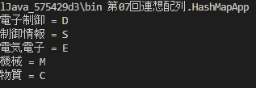

図1　HashMapAppの出力結果

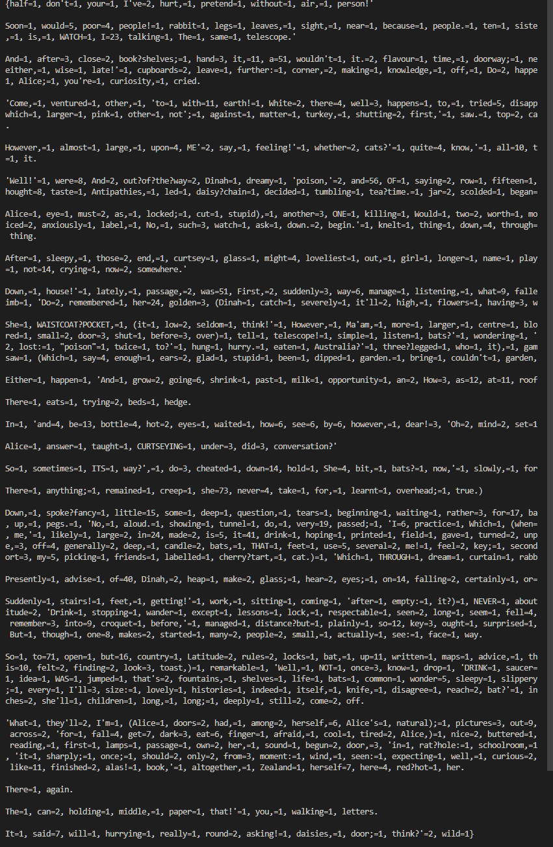

図2　WordCountの出力結果

【考察】

初めてHashMapを用いて、プログラムを記述した。Pythonでの辞書のようなモノだと僕の中では解釈した。また、javaでのテキストファイルを読み込む大変さが身にしみた。静的型付け言語で、ファイルの変換などを行うのは、思ったよりも多くの事をしなければいけないことを初めて知った。throws IOExceptionを付け加える時はVSCodeの機能を用いて、付け加えた。そのため、コードを記述し、エラーが発生したときは、VSCodeのFixなどを用いて、コードを簡単に記述していきたいと思う。

【参考文献】

1. 「アルゴリズムとデータ解析の授業スライド、HashMapについて」
2. 「No enclosing instance of type Hoge is accessible.」<<https://qiita.com/watanabk/items/738988fac29e1e1d8d88>>
3. 増井敏克(2020)「Pythonで始めるアルゴリズム入門」翔泳社
4. 「参考文献の書き方」<<http://www7a.biglobe.ne.jp/nifongo/ron/ron_04.html>>